
SERVIÇO NACIONAL DE APRENDIZAGEM COMERCIAL - SENAC
CURSO TÉCNICO EM DESENVOLVIMENTO DE SISTEMAS

PROJETO INTEGRADOR
FocusFluir

Porto Alegre
2024
SERVIÇO NACIONAL DE APRENDIZAGEM COMERCIAL - SENAC
CURSO TÉCNICO EM DESENVOLVIMENTO DE SISTEMAS

PROJETO INTEGRADOR
FocusFluir

Gabriela Schumacher Neves

Porto Alegre
2024
AGRADECIMENTOS

XXXXXXXXXXXXXXXXX

.

1 INTRODUÇÃO

Sistema de Organização de tempo e de tarefas

Apresentação Geral do Projeto

O FocusFluir é um programa feito para ajudar pessoas a estudarem com mais foco e tranquilidade. Nele, o usuário pode criar sua conta, cadastrar metas de estudo e acompanhar seu progresso. O aplicativo também usa a técnica Pomodoro, dividindo o tempo em ciclos de concentração e pausa, o que ajuda a manter o ritmo sem ficar sobrecarregado. Tudo é salvo para que a pessoa possa voltar depois exatamente de onde parou. Um dos diferenciais do FocusFluir é a música. Dá pra salvar links do YouTube com músicas relaxantes que tocam durante as sessões. A interface do programa tem cores suaves que são para passar uma imagem mais relaxada e tranquila para o programa

Objetivos

2.1 Objetivo Geral
Projetar e desenvolver um sistema para ajudar estudantes a organizar seu tempo de uma forma produtiva.

2.2 Objetivos Específicos
Organizar as sessões de estudo com base no método pomodoro;

Salvar as músicas adicionadas e conseguir reproduzi-las;

Mostrar o progresso do estudo com base nos objetivos definidos;

JUSTIFICATIVA

A ideia do projeto FocusFluir surgiu a partir da observação das dificuldades enfrentadas por estudantes e profissionais na organização do tempo e na manutenção do foco durante suas rotinas de estudo ou trabalho. Para compreender melhor esse cenário, foram realizadas pesquisas exploratórias em fóruns educacionais como Reddit (subreddits de estudo), grupos no Discord voltados para produtividade, e também em aplicativos já existentes como Forest, Tide e Pomofocus. Além disso, foram analisadas avaliações de usuários na Play Store e App Store que apontam carências em recursos como personalização, trilhas sonoras e controle de progresso. A partir dessas referências e demandas identificadas, surgiu a proposta de desenvolver um programa desktop que unisse técnicas de produtividade (como o Pomodoro), ferramentas de organização pessoal e elementos visuais relaxantes, criando uma experiência mais leve e eficiente para quem busca foco.

Metodologia

Para o desenvolvimento do FocusFluir, será adotada a metodologia ágil, mais especificamente inspirada no modelo Scrum, devido à sua flexibilidade e facilidade de adaptação durante o processo de criação. O projeto será dividido em sprints semanais, com foco na entrega incremental de funcionalidades e experiencia do usuário.

Aquitetura do Sistema (Modelagem)

5.1 Requisitos

5.1.1 Requisitos Funcionais

RF01. O sistema deve permitir a criação de uma nova sessão

RF02. O sistema deve permitir a criação de novas playlists

RF03. O sistema deve permitir o usuário escolher o tempo da sessão

RF04. O sistema deve permitir ao usuário escolher o tempo de pausa

RF05. O sistema deve permitir ao usuário editar as playlists criadas

RF06. O sistema deve exibir relatório da sessão quando o usuário a terminar

RF07. O sistema deve permitir a exclusão de playlists

RF08. O sistema deve permitir ao usuário escolher a playlist que vai tocar durante a sessão

RF09. O sistema deve permitir ao usuário adicionar músicas na playlist.

RF10. O sistema deve permitir ao usuário colocar um nome na playlist.

RF11. O sistema deve permitir ao usuário adicionar seus objetivos para a sessão.

RF12. O sistema deve mostrar a porcentagem de progresso da sessão baseada nos objetivos descritos para o usuário.

5.1.2 Requisitos Não Funcionais

RNF01. O sistema deve rodar localmente, sem precisar de login

RNF02. O sistema deve ser desenvolvido utilizando a tecnologia de programação Python

RNF03. O sistema deve utilizar o banco de dados SQLite3;

RNF04. O sistema deve ter uma experiência de usuário automatizada.

5.3 Modelagem Funcional

Lista dos Atores
Ator | Descrição
Usuário | O usuário deve ser permitido a iniciar sessões de estudo e cadastrar playlist, podendo modifica-las.

5.4 Diagrama Casos de Uso
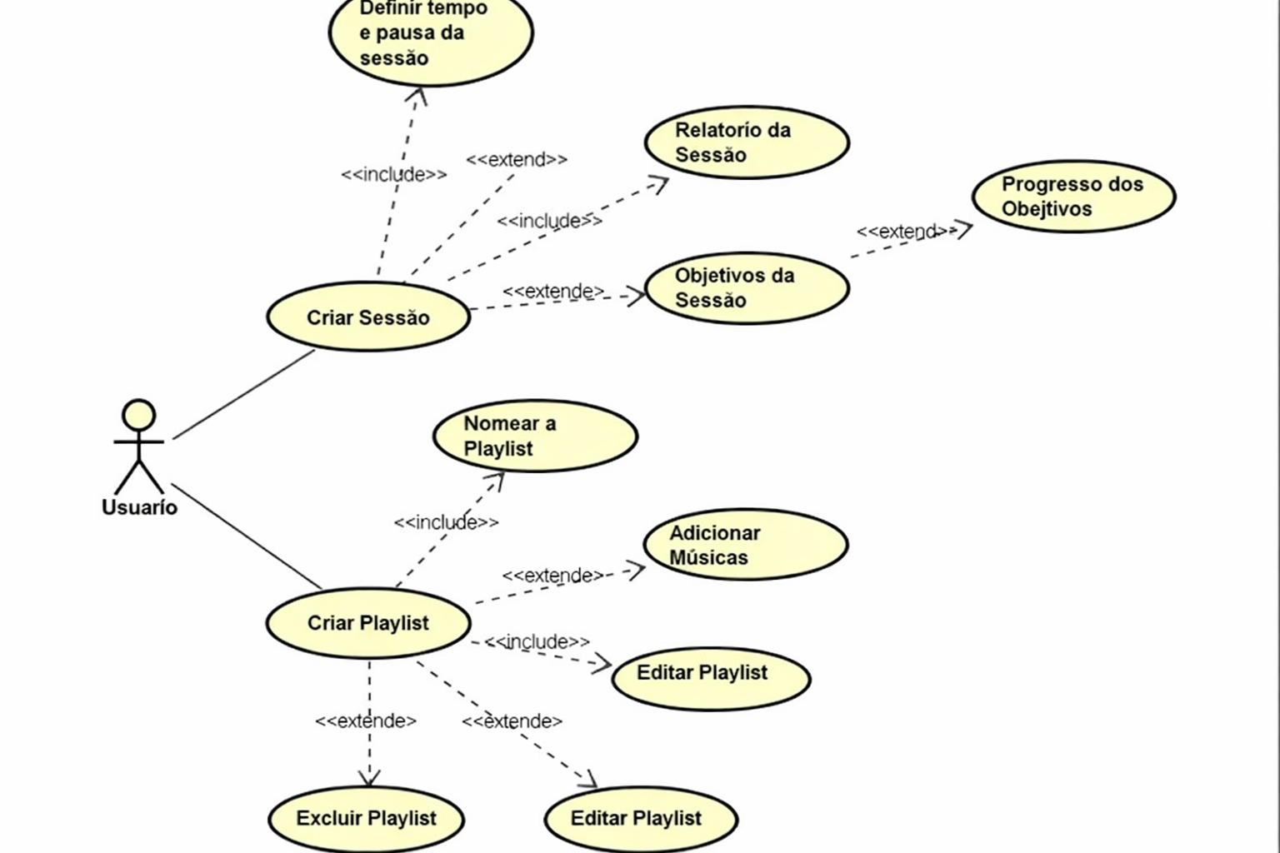

5.4.1 Detalhamento casos de uso

Nesta seção será apresentado o detalhamento dos seguintes casos de uso:
CSU01 – Criar nova sessão
CSU02 – Criar nova playlist
CSU03 – Definir tempo da sessão
CSU04 – Definir tempo da pausa
CSU05 – Editar playlist
CSU06 – Exibir relatório da sessão
CSU07 – Excluir playlist
CSU08 – Adicionar música na playlist
CSU09 – Nomear playlist
CSU10 – Adicionar objetivos da sessão

CSU01 – Criar Sessão
Caso de Uso 1 | Criar nova Sessão
Objetivo | Permitir que o usuário inicie uma nova sessão de foco, com controle de tempo e personalização.
Ator | Usuário
Pré-condições | O Usuário deve iniciar a aplicação
Cenário Principal
- O usuário clica em "Nova Sessão";
- O sistema exibe opções de tempo e playlists;
- O usuário configura a duração da sessão e da pausa;
- O usuário seleciona uma playlist;
- O sistema inicia a contagem da sessão Pomodoro.

CSU02 – Criar Playlist
Caso de Uso 2 | Criar nova Playlist
Objetivo | Permitir que o usuário crie playlists personalizadas para ouvir durante as sessões de estudo.
Ator | Usuário
Pré-condições | O Usuário deve iniciar a aplicação
Cenário Principal
- O usuário acessa a área de playlists;
- O sistema oferece campos para nome, imagem e músicas;
- O usuário insere os dados e confirma;
- O sistema salva a nova playlist.

CSU03– Definir tempo da Sessão
Caso de Uso 3 | Definir tempo da sessão
Objetivo | Permitir que o usuário defina a duração da sessão de foco.
Ator | Usuário
Pré-condições | A aplicação deve estar aberta e em estado de configuração de sessão.
Cenário Principal
- O usuário inicia a criação de uma nova sessão;
- O sistema exibe um campo para definir o tempo da sessão;
- O usuário insere o tempo desejado (ex: 25 minutos);
- O sistema armazena essa configuração para a próxima sessão.

CSU04 – Definir tempo de Pausa
Caso de Uso 4 | Definir tempo da Pausa
Objetivo | Permitir que o usuário defina o tempo de pausa entre sessões.
Ator | Usuário
Pré-condições | O usuário está configurando uma nova sessão.
Cenário Principal
- O usuário acessa as configurações da sessão;
- O sistema exibe o campo de tempo de pausa;
- O usuário define o tempo (ex: 5 minutos);
- O sistema salva essa configuração para as pausas.

CSU05 – Editar Playlist
Caso de Uso 5 | Editar Playlist
Objetivo | Permitir que o usuário modifique uma playlist existente
Ator | Usuário
Pré-condições | Deve existir ao menos uma playlist criada.
Cenário Principal
- O usuário acessa a aba de playlists;
- O sistema lista as playlists existentes;
- O usuário escolhe uma playlist e clica em "Editar";
- O sistema permite renomear, adicionar ou remover músicas;
- O usuário confirma as alterações;
- O sistema atualiza a playlist.

CSU06 – Exibir Relatório da sessão
Caso de Uso 6 | Exibir Relatório da sessão
Objetivo | Mostrar ao usuário um resumo das sessões concluídas.
Ator | Usuário
Pré-condições | Deve haver pelo menos uma sessão finalizada.
Cenário Principal
- O usuário acessa a seção de relatórios;
- O sistema exibe os dados da sessões passadas (tempo, pausas, objetivos cumpridos);

CSU07 – Excluir Playlist
Caso de Uso 7 | Excluir Playlist
Objetivo | Permitir que o usuário exclua uma playlist que não deseja mais
Ator | Usuário
Pré-condições | Deve haver ao menos uma playlist criada.
Cenário Principal
- O usuário acessa a aba de playlists;
- O sistema exibe a lista de playlists;
- O usuário escolhe a playlist a ser excluída;
- O usuário confirma;
- O sistema remove a playlist permanentemente.

CSU08 – Adicionar Música na Playlist
Caso de Uso 8 | Adicionar Música na Playlist
Objetivo | Permitir que o usuário adicione músicas personalizadas em suas playlists.
Ator | Usuário
Pré-condições | A playlist já deve estar criada.
Cenário Principal
- O usuário acessa uma playlist;
- O sistema exibe os detalhes da playlist;
- O usuário clica em “Adicionar Música”;
- O sistema solicita título e URL da música;
- O usuário preenche os dados e confirma;
- A música é adicionada à playlist.

CSU09 – Nomear Playlist
Caso de Uso 9 | Nomear Playlist
Objetivo | Permitir que o usuário dê um nome significativo à playlist.
Ator | Usuário
Pré-condições | A criação ou edição da playlist esteja em andamento.
Cenário Principal
- O usuário inicia a criação de uma nova playlist ou edita uma existente;
- O sistema exibe um campo para nomear a playlist;
- O usuário digita o nome desejado;
- O sistema salva o nome da playlist.

CSU10 – Adicionar Objetivos da Sessão
Caso de Uso 11 | Adicionar Objetivos da Sessão
Objetivo | Permitir que o usuário registre objetivos para cada sessão.
Ator | Usuário
Pré-condições | O usuário está criando uma nova sessão.
Cenário Principa
- O usuário clica em “Nova Sessão”;
- O sistema exibe um campo para inserir objetivos;
- O usuário escreve os objetivos da sessão;
- O sistema salva os objetivos vinculados à sessão.

- BANCO DE DADOS

6.1 Modelo Conceitual

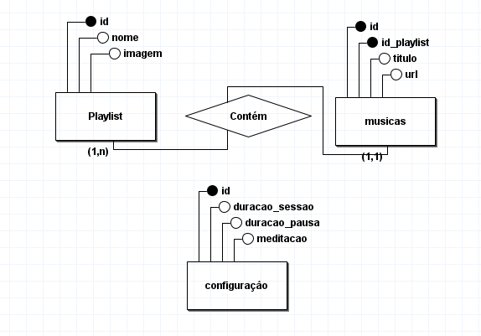

6.2 Modelo Lógico

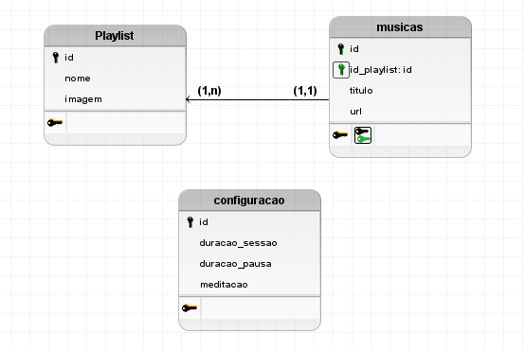

Modelo Físico
create table if not exists playlists (
id integer primary key autoincrement,
nome text not null,
imagem text
)

create table if not exists musicas_playlist (
id integer primary key autoincrement,
playlists_id Integer,
titulo text,
url text not null,
foreign key (playlist_id) references playlists(id)
)

create table if not existes configuracoes (
id integer primary key autoincrement,
duracao_padrao_estudo integer default 1500,
duracao_padrao_pausa integer default 300,
playlist_padrao_id integer,
usar_meditacao boolean default 0,
foreign key (playlist_padrao_id) references playlist(id)
)

- Python

Descrição e Instalação
O projeto FocusFluir foi desenvolvido em Python, com interface gráfica feita em Tkinter e banco de dados local utilizando SQLite. A biblioteca Pillow foi usada para manipulação de imagens e o pytest para testes automatizados. A instalação do Python é necessária para execução, sendo recomendada a versão mais recente disponível no site oficial, com a opção “Add Python to PATH” marcada durante o processo.

7.2 Projeto com CRUD

7.2.1 Telas

7.2.2 Tela Inicial (Main)

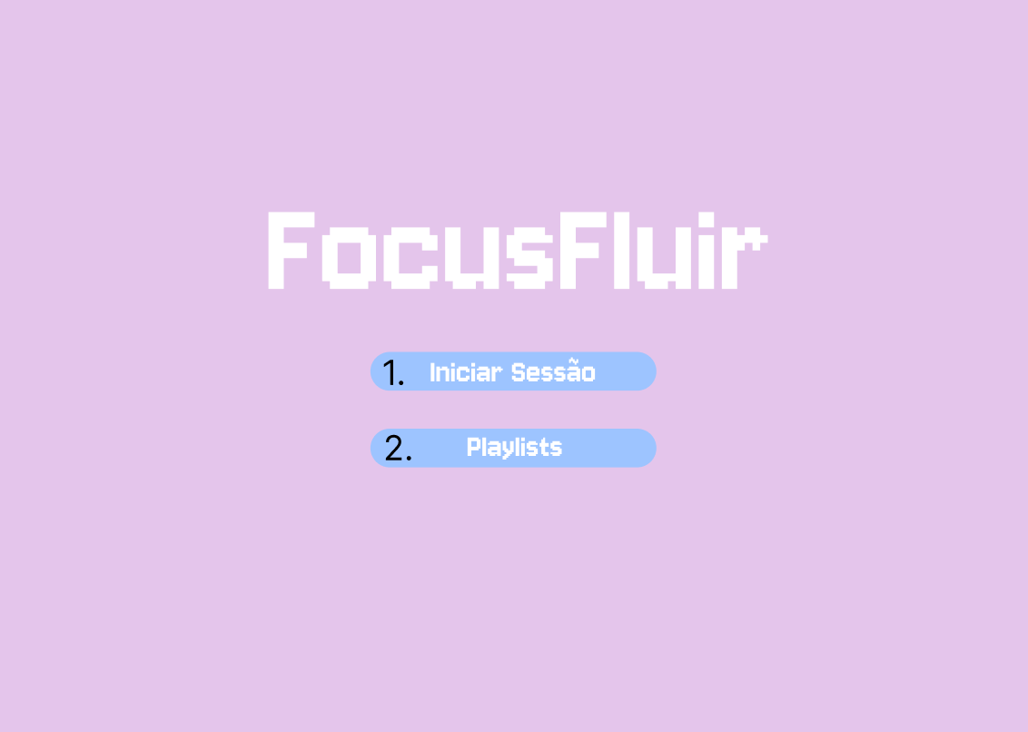
- Descrição: Esta é a primeira tela exibida ao abrir o sistema FocusFluir. Ela apresenta dois botões principais: "Iniciar Sessão" e "Playlists".
- Função: Serve como ponto de partida para o uso do sistema. Através desta tela, o usuário pode iniciar uma nova sessão de estudo com o método Pomodoro (Botão 1) ou acessar o gerenciador de playlists (Botão 2).

7.2.3 Tela de Sessão (Nova Sessão)
- 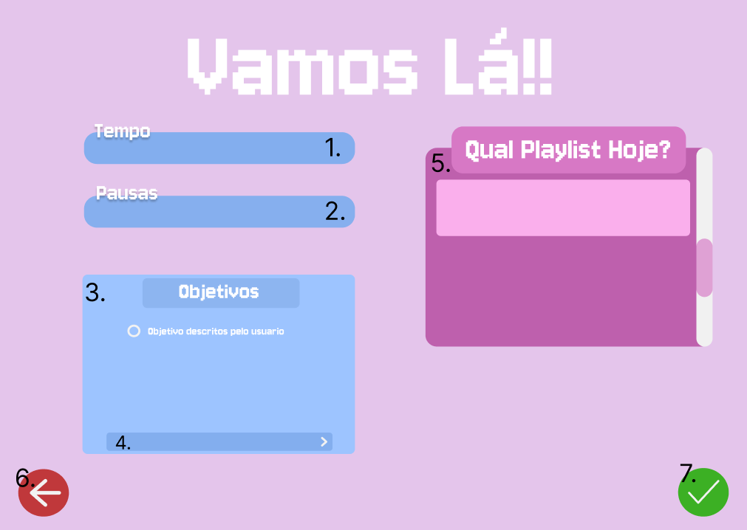Descrição: Tela exibida após o clique no botão "Iniciar Sessão". Apresenta três campos para o usuário informar o tempo de estudo, tempo de pausa e objetivos da sessão.
- Função: 1: Permite configurar o tempo de uma nova sessão baseada na técnica Pomodoro. Os valores informados definem a duração do cronômetro de estudo. 2: Definem a duração do tempo das pausas entre o tempo de foco. 3: Mostra seus objetivos já digitados para análise. 4: Campo para digitar seus objetivos programados durante a sessão de estudo. 5: Campo para a escolha da playlist já feita durante a sessão, neste campo irá aparecer as playlists já feitas pelo usuário. 6: Botão presente em todas as telas para voltar para a tela inicial. 7: Botão para concluir a operação e ir para a próxima tela.

7.2.4 Tela de Cronômetro (Sessão Ativa)
- Descrição: Após a confirmação dos tempos de estudo e pausa, esta tela apresenta o cronômetro em tempo real, indicando o tempo restante da sessão e da pausa. Também possui um botão "Terminar Sessão". Mostra em qual ciclo o método está e conforme os objetivos que o usuário inseriu, adiciona uma marcação de progresso que conforme esses objetivos forem cumpridos a porcentagem da barra aumenta.
- Função: Exibe e controla a contagem regressiva do tempo de estudo e pausa. Ao final de cada período, reinicia o ciclo. O botão "Terminar Sessão" finaliza a sessão e retorna à tela inicial.
7.2.5 Tela de Conclusão da Sessão
- Descrição: Esta tela é exibida após o usuário clicar no botão "Terminar Sessão". Ela apresenta uma mensagem de parabéns informando que a sessão foi concluída com sucesso, além do percentual de progresso alcançado durante a sessão.
- Função: Tem como objetivo oferecer um retorno visual e motivacional ao usuário após o término de uma sessão de estudos. O sistema calcula o progresso com base nos objetivos marcados como concluídos e exibe essa informação de forma clara, reforçando o sentimento de conquista e incentivando a continuidade do uso da ferramenta.

7.2.6 Tela de Playlist (Nova Playlist)
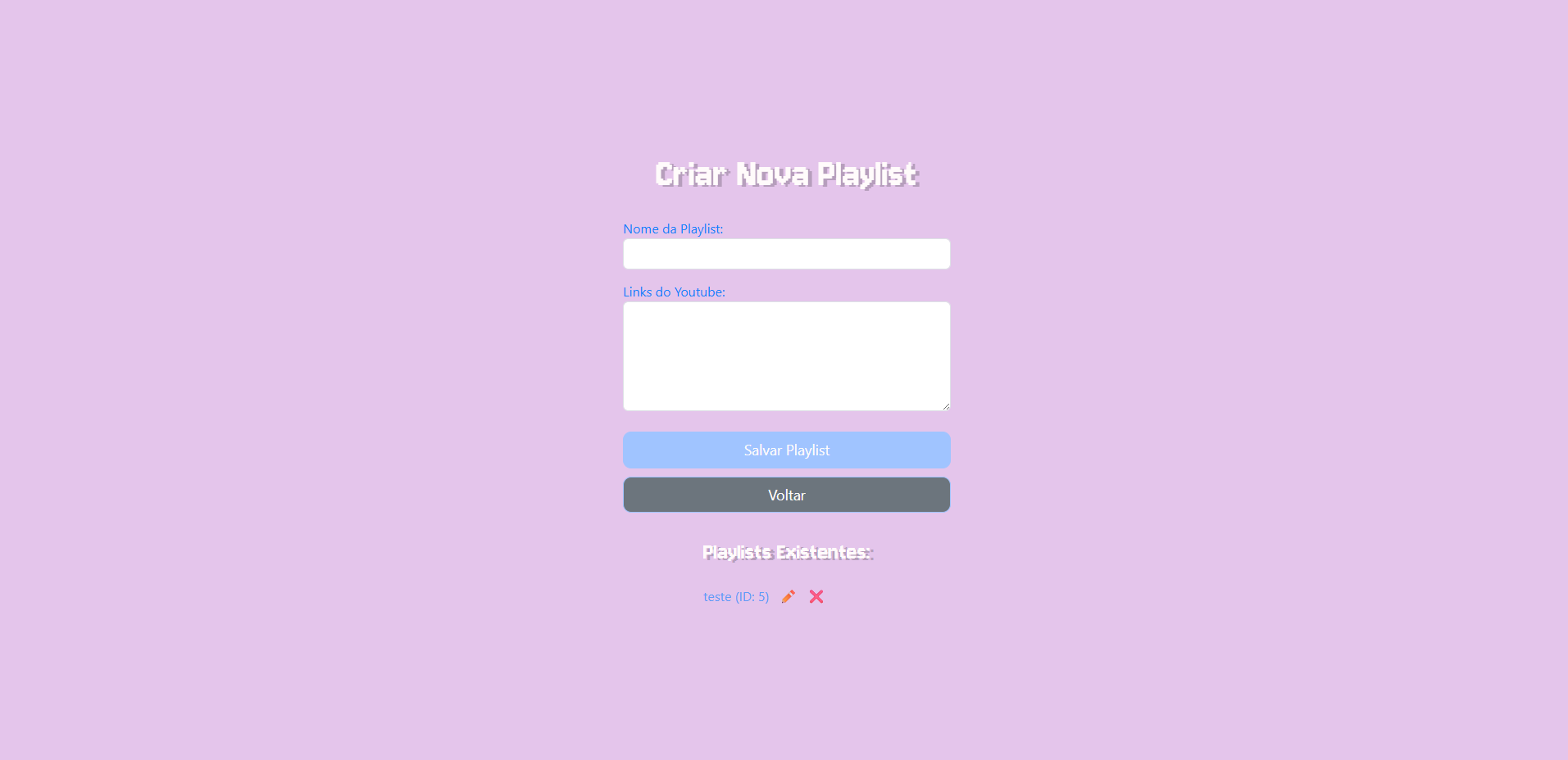
- Descrição: Tela exibida ao clicar no botão "Playlists" na tela inicial. Apresenta campos para cadastrar um nome e suas músicas.
- Função: Permite ao usuário à criar uma playlist para adicionar músicas.

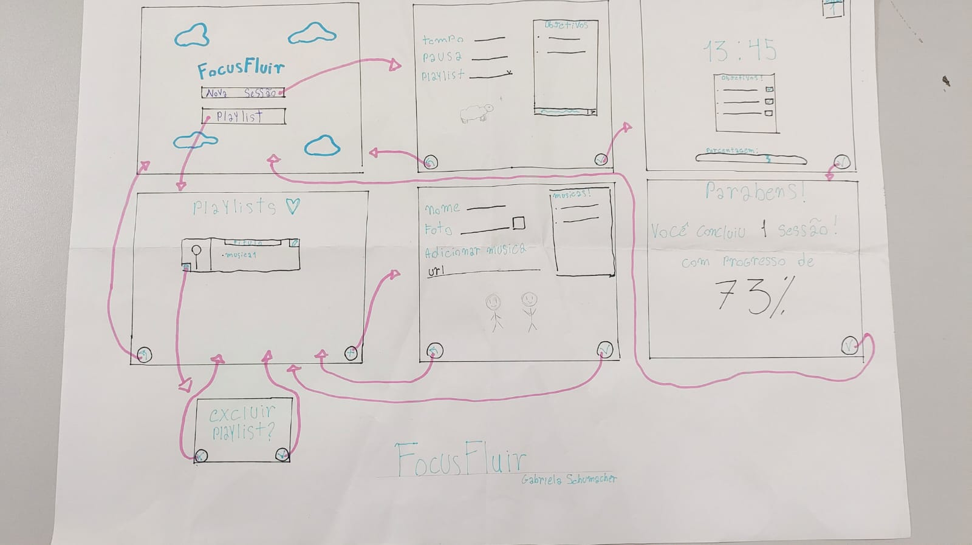

7.2.7 Conexão com Banco

7.3 Manual de utilização

Ao iniciar o programa, o usuário se depara com uma tela inicial simples com duas opções: iniciar uma nova sessão de estudos ou acessar a área de playlists. Na criação de uma sessão, é necessário preencher os campos com os tempos desejados no formato minutos.segundos (por exemplo, 25 para 25 minutos), e ao clicar em "Iniciar", um cronômetro é exibido controlando o tempo da atividade e da pausa. Também é possível encerrar a sessão a qualquer momento clicando em "Terminar Sessão". Na tela de playlists, o usuário pode cadastrar novas músicas informando o nome da faixa e a URL correspondente. Todas as informações são armazenadas localmente no banco de dados SQLite, permitindo que as sessões e playlists sejam recuperadas sempre que o programa for utilizado. Para o correto funcionamento, é necessário ter o Python instalado e manter o arquivo de imagem (FocusFluir.png) na mesma pasta do projeto.

- PLANO DE TESTE

8.1 Plano de Teste Desktop

8.2 Plano de Teste Web

- CONCLUSÃO
- REFERÊNCIAS
Colocar exemplo de ref.???

